**Министерство высшего образования и науки Российской Федерации**

**ПЕРМСКИЙ НАЦИОНАЛЬНЫЙ ИССЛЕДОВАТЕЛЬСКИЙ ПОЛИТЕХНИЧЕСКИЙ УНИВЕРСИТЕТ (ПНИПУ)**

**Электротехнический факультет**

**Кафедра Информационные технологии и автоматизированные системы**

**Отчёт по теме**

**«ООП. Классы и объекты»**

**«Стандартные обобщенные алгоритмы библиотеки STL»**

**Выполнил:**

**Студент 1 курса**

**Группы ИВТ-22-2б**

**Корючкин Савелий**

**Научный руководитель:**

**Доцент кафедры ИТАС**

**Полякова Ольга Андреевна**

**Пермь 2022**

**Постановка задачи**

Задача 1.

1. Создать последовательный контейнер.
2. Заполнить его элементами пользовательского типа (тип указан в варианте). Для пользовательского типа перегрузить необходимые операции.
3. Заменить элементы в соответствии с заданием (использовать алгоритмы replace_if(), replace_copy(), replace_copy_if(), fill()).
4. Удалить элементы в соответствии с заданием (использовать алгоритмы remove(),remove_if(), remove_copy_if(),remove_copy()).
5. Отсортировать контейнер по убыванию и по возрастанию ключевого поля (использовать алгоритм sort()).
6. Найти в контейнере заданный элемент (использовать алгоритмы find(), find_if(), count(), count_if()).
7. Выполнить задание варианта для полученного контейнера (использовать алгоритм for_each()) .
8. Для выполнения всех заданий использовать стандартные алгоритмы библиотеки STL.

Задача 2.

1. Создать адаптер контейнера.
2. Заполнить его элементами пользовательского типа (тип указан в варианте). Для пользовательского типа перегрузить необходимые операции.
3. Заменить элементы в соответствии с заданием (использовать алгоритмы replace_if(), replace_copy(), replace_copy_if(), fill()).
4. Удалить элементы в соответствии с заданием (использовать алгоритмы remove(),remove_if(), remove_copy_if(),remove_copy()).
5. Отсортировать контейнер по убыванию и по возрастанию ключевого поля (использовать алгоритм sort()).
6. Найти в контейнере элемент с заданным ключевым полем (использовать алгоритмы find(), find_if(), count(), count_if()).
7. Выполнить задание варианта для полученного контейнера (использовать алгоритм for_each()) .
8. Для выполнения всех заданий использовать стандартные алгоритмы библиотеки STL.

Задача 3

1. Создать ассоциативный контейнер.
2. Заполнить его элементами пользовательского типа (тип указан в варианте). Для пользовательского типа перегрузить необходимые операции.
3. Заменить элементы в соответствии с заданием (использовать алгоритмы replace_if(), replace_copy(), replace_copy_if(), fill()).
4. Удалить элементы в соответствии с заданием (использовать алгоритмы remove(),remove_if(), remove_copy_if(),remove_copy()).
5. Отсортировать контейнер по убыванию и по возрастанию ключевого поля (использовать алгоритм sort()).
6. Найти в контейнере элемент с заданным ключевым полем (использовать алгоритмы find(), find_if(), count(), count_if()).
7. Выполнить задание варианта для полученного контейнера (использовать алгоритм for_each()).
8. Для выполнения всех заданий использовать стандартные алгоритмы библиотеки STL.

**Вариант 14**

**Задача 1**

1. Контейнер - вектор

2. Тип элементов Pair (см. лабораторную работу №3).

**Задача 2**

Адаптер контейнера – очередь.

**Задача 3**

Ассоциативный контейнер – словарь.

**Задание 3**

Найти минимальный элемент и добавить его на заданную позицию контейнера

**Задание 4**

Найти меньше среднего арифметического и удалить их из контейнера

**Задание 5**

Каждый элемент разделить на максимальный элемент контейнера.

**Описание классов**

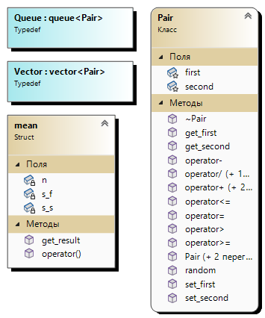Задача 1 Задача 2

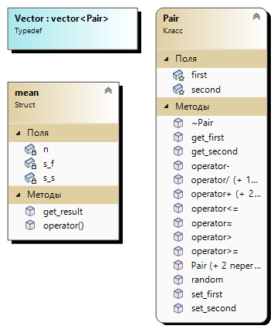

Задача 3

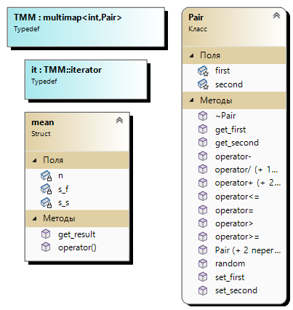

**Результаты работы программ**

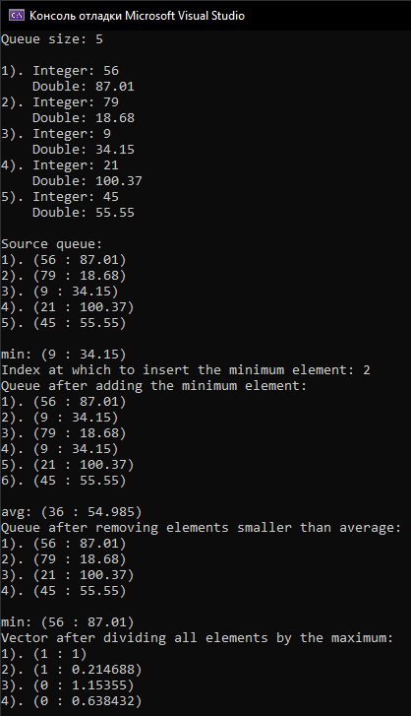Задача 1 Задача 2

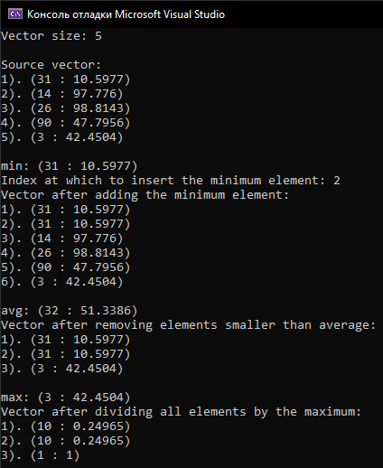

Задача 3

